**疲劳损伤建模参考方法**

本题为开放性题目，参赛选手可自行定义累积疲劳损伤评价指标，输出结果不必与附件结果相等，但应能正确反映累积疲劳损伤的增长情况（与参考值的增长趋势应保持一致）。下边将给出累积疲劳损伤值和等效疲劳载荷两种评价指标的计算方法供选手参考。

1. 第一步：雨流计数法

雨流计数法具有多种处理方式和改进版本，如常规雨流计数法、三点式雨流计数法、四点式雨流计数法、改进的雨流实时计数模型等诸多改进模型，如有需要选手可参考ASTM E1049-85标准自行选择合适的方法进行改进。附件数据是基于三点式雨流计数法生成。具体而言，设定三个连续的应力状态点（S1, S2, S3）作为分析单元，计算这两段相邻的应力变化量ΔS1 = |S1 - S2| 和 ΔS2 = |S2 - S3| ，当ΔS1 ≤ ΔS2时，此时将S1至S2视为一个有效循环进行计数；反之，若ΔS1 > ΔS2，则在当前三点组内不识别出循环，不予计数。

为实现此方法，需首先对原始的载荷-时间历程进行预处理，仅保留波峰与波谷点，且该重构过程需从序列中的最高波峰或最低波谷处起始。随后，应用上述定义的循环识别规则，依次考察序列中每三个连续的点，自起始点至第一个闭合循环被成功识别为止，不断迭代此过程。

每次成功识别并移除一个循环后，将剩余的点重新连接形成新的连续序列，并重复上述识别与移除循环的步骤，直至处理完整个预处理后的应力-时间历程数据集中的所有有效点，从而完成对整个历程中所有循环幅值与均值的统计。

1. 第二步：Goodman曲线修正

基础的S-N曲线是认为平均载荷为0的情况，那么在平均载荷不为0时，我们就需要对原有的S-N曲线进行修正，常用的办法为Goodman曲线修正，其修正表达式见式（1）：

$1=\frac{S_{ai}}{S_{i}}+\frac{S_{mi}}{σ_{b}}$ 式（1）

公式中， $S_{ai}$ 为第一步中计算的第i个循环的幅值， $S_{i}$ 为等效均值为0时的载荷幅值， $S_{mi}$ 为第一步中计算的第i个循环的均值， $σ_{b}$ 为材料在拉伸断裂时的最大载荷值，在本题中两种元件均为为50000000。

1. 指标1：等效疲劳载荷

$L_{N}=\sqrt[m]{\frac{\sum{L_{i}^{m}n_{i}}}{N}}$ 式（2）

式2中， $L_{i}$ 为经过Goodman修正的各级载荷幅值， $n_{i}$ 为该级载荷的循环次数，m为S-N曲线的Wohler指数（本题取10），N取决于风电风机设计寿命（本题取42565440.4361）， $L_{N}$ 为等效疲劳载荷。

1. 指标2：累计疲劳损伤值
2. N曲线有多种表示形式，下边将给出基于幂函数定义的S-N曲线（式3），以及单对数和双对数形式的S-N曲线图像：

$S^{m}×N=C$ 式（3）

式中S为各个载荷幅值，N为对应载荷的最大循环载荷次数，m为Wohler指数（本题取10），C为常数（本题取 ${9.77×10}^{70}$）

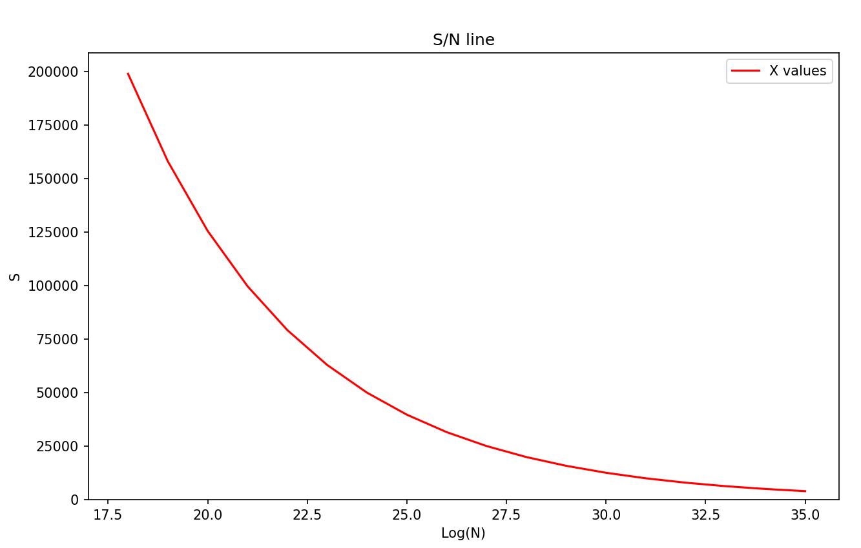

图1 单对数S-N曲线图

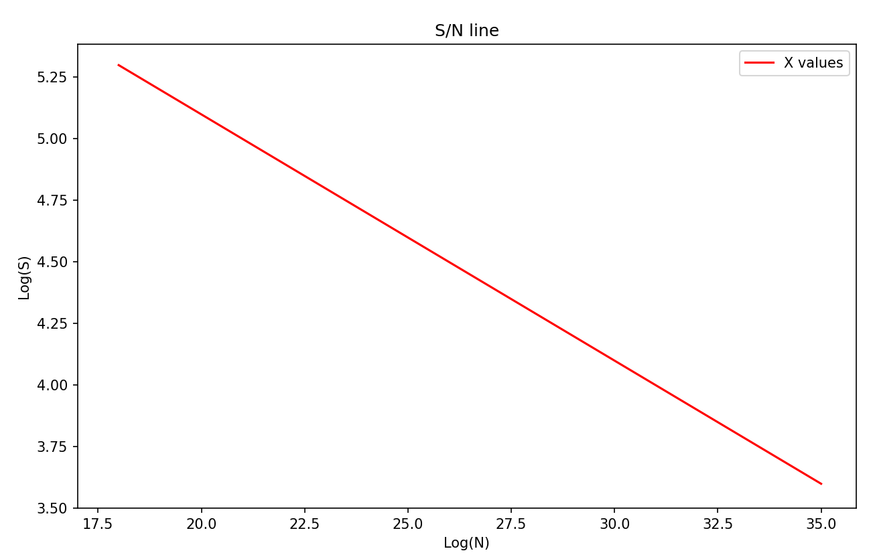

图2 双对数S-N曲线图

将第二步中的经过Goodman修正的各级载荷幅值代入S-N曲线公式，可得对应的最大循环载荷次数，根据Palmgren-Miner 线性累积损伤理论，各循环所造成的损失为：

$D_{F}=\frac{n_{F}}{N_{F}}$ 式（4）

求和可得累计疲劳损伤值。